市立新北高工109學年度第1學期補考 試題 |  |  |  |  |  |  |  |  |  |  | 班別 |  | 座號 |  | 電腦卡作答
科 目 | 電路學 | 命題  教師 |  | 陳建忠 | 審題教師 | 蔡朝明  許品禾 | 年級 | 三 | 科別 | 電機科 | 姓名 |  |  |  | 是

一、單選題
每題2.5分，共100分
( )1. 如下圖所示，電感在開關S閉合前已無儲能，若開關S在時間t = 0時閉合，則t > 0的電壓v(t)為何？
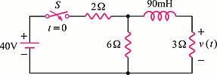
(A)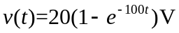 (B)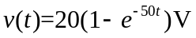 (C)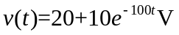 (D)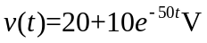
( )2. 求j10 × 5∠30等於多少？
(A)50∠120 (B)50∠－120 (C)50∠120 (D)50∠－120
( )3. 如圖所示，此波形之平均值為多少？
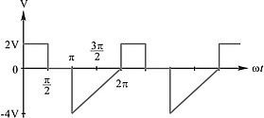
(A)－1V (B)－1/2V (C)1V (D)1/2V
( )4. 一弦波信號峰值電壓為V_{p}，有效值(均方根值)為V_{rms}，則下列關係何者正確？
(A)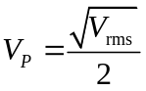 (B)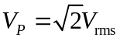 (C)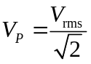 (D)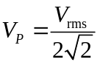
( )5. 每秒60週之交流發電機，有24磁極，則此機每分鐘之轉速為多少？
(A)30rpm (B)300rpm (C)1440rpm (D)1800rpm
( )6. 有兩交流電流，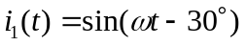A，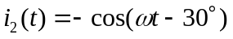A，則i₁ 與 i₂ 的相位關係為何？
(A)i₁ 與 i₂ 同相位 (B)i₁ 相位超前 i₂ 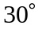 (C)i₁ 相位超前 i₂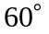 (D)i₁ 相位超前 i₂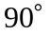
( )7. 電壓= 170 sin (628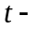45°)，下列有關之敘述何者錯誤？
(A)最大值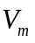= 170V (B)峰對峰值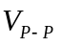= 340V (C)有效值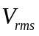= 120V (D)全週平均值= 108V
( )8. 有一負載，當其接於頻率為30Hz之電源時，其阻抗Z = 16 + j6Ω，今若將該負載接100V，60Hz之電源，則功率因數為多少？
(A)0.5 (B)0.6 (C)0.7 (D)0.8
( )9. 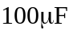之電容與10Ω之電阻串聯，外加電壓為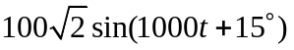(V)，則電流之波形方程式為多少？
(A)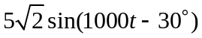 (B)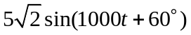 (C)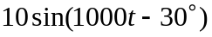 (D)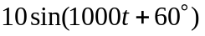
( )10. 一交流電路由一單頻率正弦波電源、一電阻及一電感器串聯而成，電源頻率為60Hz、電壓均方根值為100V，電阻器電壓均方根值為60V、電阻值12Ω，則下列有關電感器的敘述，何者正確？
(A)電抗值為16Ω (B)電感量約267mH (C)電流均值為4A (D)端電壓均方根值為40V
( )11. 高頻電路中，電感器可視為下列何者？
(A)短路 (B)斷路 (C)電壓源 (D)電流源
( )12. 串聯電路如圖所示，下列有關RL組合部分的敘述，何者正確？
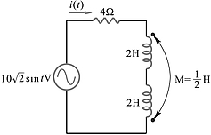
(A)電流均方根值I =2A (B)視在功率S = 10VA (C)平均功率P = 10W (D)功率因數PF = 0.5
( )13. 有一電容器C = 20μF，接於電源電壓V(t) = 100sin(1000t)V，則電容器之虛功率為多少？
(A)50 VAR (B)100 VAR (C)150 VAR (D)200VAR
( )14. 如圖所示，已知 = 10A，下列敘述何者正確？
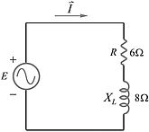
(A)PF = 0.8(超前)，P = 600W (B)PF = 0.6(超前)，S = 1000VA (C)PF = 0.6(落後)，S = 1000VA (D)PF = 0.8(超前)，E = 100V
( )15. 一個電子的帶電量為多少？
(A) + 1.602×10⁻¹⁹庫侖 (B) − 1.602×10⁻¹⁹庫侖 (C) + 9.107×10⁻¹⁹庫侖 (D) − 9.107×10⁻¹⁹庫侖
( )16. 如圖所示，負載兩端的電壓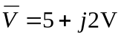，流經此負載的電流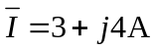，則此電路消耗之複數功率為何？
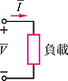
(A)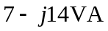 (B)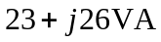 (C)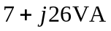 (D)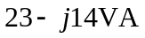
( )17. 交流電路中，平均功率是指一個交流週期之瞬時功率的平均值，如圖所示，交流電路之端電壓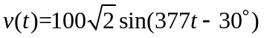伏特，電流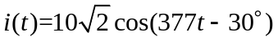安培，則平均功率為多少？
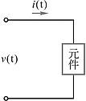
(A)100瓦特 (B)0瓦特 (C)500瓦特 (D)1000瓦特
( )18. 有一金屬膜電阻器，其色帶依序為橙紅黃黑棕，則其電阻值為多少？
(A)324Ω±1% (B)3.24kΩ±2% (C)324Ω±2% (D)3.24kΩ±1%
( )19. 一銅線圈在24℃時電阻為30Ω，則60℃時的電阻為多少Ω？
(A)3.42Ω (B)34.2Ω (C)26.3Ω (D)2.63Ω
( )20. 原子是由何者所構成？
(A)電子 (B)質子 (C)中子 (D)以上皆是
( )21. 在空氣中有兩帶電體，其帶電量分別為+1×10⁻⁵庫侖及+2×10⁻⁵庫侖，當兩者相距3公尺時，其作用力為多少？
(A)0.6牛頓 (B)0.4牛頓 (C)0.2牛頓 (D)0.1牛頓
( )22. 有一電阻值為3Ω的導線，若將其拉長使其長度為原來的兩倍，求拉長後之電阻值為多少？
(A)12Ω (B)10Ω (C)8Ω (D)6Ω
( )23. 如下圖所示之電路，則E 和I 之值各為何？
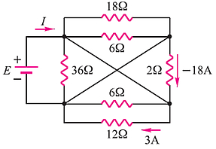
(A)36V，54A (B)36V，36A (C)54V，54A (D)54V，36A
( )24. 如圖所示之電路，已知圖中電流I=5A，試求出電壓源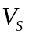為多少伏特？
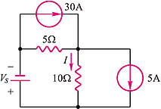
(A)25V (B)50V (C)75V (D)100V
( )25. 如圖所示電路，流過6Ω之電流為多少？
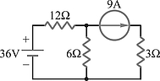
(A)2A (B)4A (C)6A (D)8A
( )26. 在如圖之電路中，a、b兩點間之等效電阻R及分支電流I分別為多少？
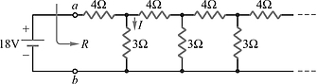
(A) R=6Ω，I=2A (B) R= 7Ω，I= 2A (C) R= 4Ω，I= 3A (D) R= 3Ω，I= 4A
( )27. 如圖所示之電路，發生最大功率轉移時，負載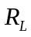所能獲得之最大功率為何？
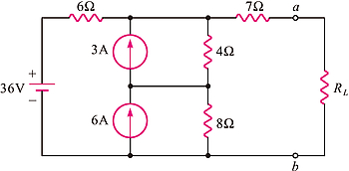
(A)33W (B)44W (C)121W (D)196W
( )28. 設電容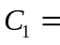3μF可耐壓500伏特，而電容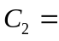6μF可耐壓200伏特，試求將和串聯後，其耐壓變為多少伏特？
(A)200V (B)450V (C)500V (D)600V
( )29. 10μF電容器被充電至20V，儲存能量為多少？
(A)1mJ (B)2mJ (C)3mJ (D)4mJ
( )30. 一平行板電容器接於一直流固定電源，所儲存之能量為0.1焦耳，若將電源切斷後，才把距離減半，則所儲存之能量為多少？
(A)0.4焦耳 (B)0.05焦耳 (C)0.1焦耳 (D)0.025焦耳
( )31. 如圖所示電路，有四個完全相同的電容器，其電容量皆為2μF，求ab兩端的等效電容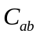為多少？
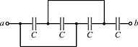
(A)0.5μF (B)1.5μF (C)2.0μF (D)6.0μF
( )32. 下列敘述何者有誤？
(A)磁力線永不交叉 (B)磁力線愈疏處，磁場強度愈強 (C)磁力線朝磁阻最小的路徑通行 (D)磁力線路徑是一封閉回路
( )33. 韋伯(Weber)是何種單位？
(A)磁通密度實用單位 (B)實用磁通量單位 (C)英制磁通量單位 (D)磁通密度英制單位
( )34. 法拉第楞次定律e = −NΔ/Δt中，負號的正確意義為何？
(A)感應電勢的方向在阻止磁通變化 (B)電壓值與匝數成反比 (C)感應電勢的方向和磁通變化相反 (D)電壓值與時間變化成反比
( )35. 在空氣中兩相距1公分的平行導線，其長度為100公尺，若I₁ = 5A，I₂ = 10A，則導線間的作用力為
(A)1牛頓 (B)0.1牛頓 (C)0.01牛頓 (D)0.05牛頓
( )36. 將規格為100V/40W與100V/80W的兩個燈泡串接於120V電源，則這兩個燈泡總消耗功率約為何？
(A)72W (B)58W (C)38W (D)27W
( )37. 有一磁路之導磁係數μ = 5 × 10^{– 3}H/m，磁路的截面積為0.08m²，磁路的長度為1m，請問此磁路之磁阻為何？
(A) 12500 安匝 / 韋伯 (B) 2500 安匝 / 韋伯 (C) 1250 安匝 / 韋伯 (D) 250 安匝 / 韋伯
( )38. 有一100匝的線圈通以10安培電流，於未飽和情況下，產生的磁力線數為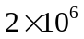線，則此線圈的電感量為多少亨利？
(A)20 (B)2 (C)0.2 (D)0.02
( )39. 有一長導線通以穩定之直流電流5A，試求距離導線1米處之磁通密度？
(A)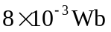 (B)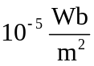 (C)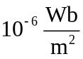 (D)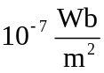
( )40. 如圖所示，電路在穩態時之電流 為多少？
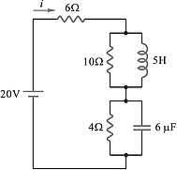
(A)2.5A (B)1A (C)2A (D)1.25A

